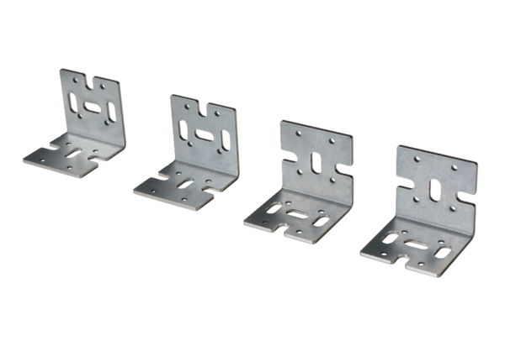Équerre de fixation universelle WS-BWU 160Unité de conditionnement : 4 piècesGamme: K
Numéro de référence : 0092.0567Fabricant : MAICO

